649. EYS 12km – 9,6km
www.wandelgidszuidlimburg.com

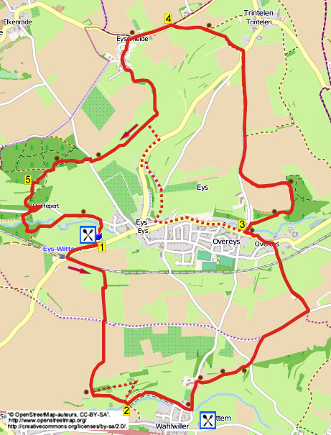

In dieser hügligen Panoramawanderung wandern Sie durch Felder, durch bewachsene Böschungen und am Selzerbach entlang zum Dorf Wahlwiller. Dann klettern Sie über einen schönen Aussichtsweg nach oben und es geht nach Overeys. Am Schloss Goedenraad weiter aufwärts an einem Wald entlang zum Dorf Trintelen. Der Rückweg verläuft durch die Eyserheide und den Eyserwald nach unten zum Weiler Piepert. Selber Proviant mitnehmen, unterwegs stehen einige Bänke. Am Ende kommen Sie auf eine gemütliche Terrasse. Die Wanderung kann auf 9,6 km gekürzt werden.

Startpunkt: Brasserie – vakantieapp. Eyserhof, Wittemerweg 7, Eys.

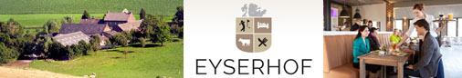

GPS-Abstand: 12000 m
Laufzeit: 2.35 St.
Höhenunterschied: 100 m


649. EYS 12km – 9,6km

1. Vom Parkplatz geht man R über den Fußweg an der Straße entlang. (Rechts hat man schöne Aussicht auf den Weiler De Piepert, wo wir auf dem Rückweg der Wanderung hinkommen. Kurz vor dem Eisenbahnviadukt sieht man rechts den alten Bahnhof von Eys.) Unter die Bahn durchgehen und direkt L den Feldweg nach oben einschlagen. An der Y-Gabelung R und dann GA nach oben am Zaun entlang (Fußweg). Oben hat der Pfad
2 rechtwinklige Kurven, diesem Pfad bis zum Asphaltweg folgen. Hier erst R und nach 10 m L in den Graspfad zwischen den 2 Pfählchen. Auf dem Weg zwischen den Feldern bleiben, oben biegt der Weg nach rechts und nach unten mit schöner Aussicht auf dem Weiler Partij. Man kommt auf eine Kreuzung mit Treppe. (Man kann R die Treppe raufgehen. Auf diesem Acker fand ein verhängnisvoller Unfall statt.). (Man kann hier ebenfalls nach L gehen am Weinanbau vorbei und am Ende R nach unten. Durch ein Klapptor kommt man dann ebenfalls an die Brücke.) Hier GA in den Pfad nach unten.
2. Am Klapptor erst R und noch vor der Brücke L in den Fußweg am Selzerbach entlang. Dem Bach folgen und in der rechten Ecke durch ein Drehtor gehen. Dann direkt L in den Waldweg rein am Bach entlang. Am Ende L in den Asphaltweg nach oben. Am 3-Sprung mit Bank und Wegekreuz R in den Feldweg nach oben. An einer Bank hat man einen herrlichen Ausblick auf das Dorf Wahlwiller. An der folgenden Bank passiert man einen weiteren Aussichtspunkt mit Infotafel. An der Kreuzung mit der geteerten Straße und Wegekreuz GA in den Feldweg nach oben gehen (schwarz/blau). Am Ende R über den Asphaltweg. An der Kreuzung mit dem Wegekreuz geht man L in den Feldweg nach unten Richtung Overeys (rot). Unten die Bahn überqueren und an der Kreuzung mit Wegekreuz in Eys GA durch den Hohlweg. An der T-Gabelung mit der Vorfahrtstraße L. Seitenweg links meiden, und dann kommen Sie auf einen 3-Sprung mit einer Heiligenfigur.
3. (Diejenigen, die 9,6 km wandern, gehen hier GA und folgen der Erklärung am Ende des Textes.) Hier R durch den Kromhagerweg (schwarz). Den Eyserbach überqueren und an der Kreuzung am Haus Nr. 10 R in den Feldweg rein. Nach einiger Zeit hat man rechts einen schönen Ausblick auf Schloss Goedenraad. An einer Bank Seitenweg scharf links meiden. Im Wald L halten und dem Pfad am Waldrand entlang steil nach oben folgen. Aufpassen! An einer kleinen Bank an einem dicken Baum geht man L über den breiten Grasstreifen am Feld vorbei. Auf dem Pfad mit dem schönen Panorama (links) bis zum Asphaltweg bleiben, dann R hoch gehen. Einen Feldweg rechts meiden und geraume Zeit dem Feldweg folgen bis zur geteerten Straße. Hier R (gelb/schwarz) und nach 50 m an einem Wegekreuz und einem pilzförmigen Baum L in den Feldweg (gelb/schwarz). Am 3-Sprung mit Bank GA.
4. Am Ende L über den Asphaltweg und es geht nach Eyserheide rein. Am 3-Sprung mit Wegweiser und Steinkreuz GA ins Dorf rein. Alle Seitenwege rechts meiden und GA in die Sackgasse rein. Am Ende am Fachwerkhaus mit der Nr. 37 R in den Feldweg nach unten. Dem Fußweg mit schöner Aussicht geraume Zeit folgen, an einem Drehtor einen Seitenweg links meiden. ** Nach geraumer Zeit kommt man auf einen Asphaltweg. Hier R und nach 20 m L die Treppe rauf, auf dem Waldweg (blau) durch den Eyserwald bleiben. Am 3-Sprung L nach unten (blau/rot/grün). Man kommt an einer Bank vorbei mit Infotafel, hier befindet eine der schönsten Aussichten in Süd-Limburg. Unten sieht man den Eyserhof. An der Kreuzung mit dem Schildchen Staatsbosbeheer L in den Steilpfad nach unten. Unten an der T-Gabelung mit Baumstamm R. An einem umgefallenen Baum L nach unten unter die Sträucher durch.
5. Seitenwege meiden und präzise GA nach unten an der Wiese vorbei gehen. Auf dem Pfad GA nach unten bleiben und dann biegt man links in den Wald rein. Am Ende kommen Sie in den Weiler de Pierpert, hier R über den Asphaltweg. Vor dem Eisentor L durch ein Drehkreuz und dem Fußweg folgen (blau). Einen Graspfad links meiden, 30 m weiter am blauen Pfählchen L in den Graspfad rein zur Holzbrücke hin. Den Eyserbach überqueren und auf dem Waldweg bleiben. Am 3-Sprung L. Am folgenden 3-Sprung wieder L (rot). Durch ein Drehtor kommt man aus dem Wald, dem Grasweg GA folgen. Wieder den Eyserbach überqueren und weitergehen bis zum Asphaltweg, hier R (rot/blau). Aufpassen! Ca.
50 m vor dem Ortsschild Eys R durch ein Klapptor und über die Holzbrücke gehen. Man erreicht die Terrasse vom Eyserhof, wo man noch etwas essen oder trinken kann (Mo und Di geschlossen). Rechts an der Terrasse vorbei zum Parkplatz gehen.
Abkürzung 9,6 km.

Alle Seitenwege links meiden, an der Y-Gabelung R in die Einbahnstraße rein (St. Agathastraat). Aufpassen! Jetzt vor Haus Nr. 11 R gehen (gelb) und die Treppe nach oben nehmen. Am Clubhaus vom IVN Eys weiter die Treppe nach oben besteigen. Etwas weiter geht der Pfad weiter nach oben zwischen einem Wiesenzaun und einer Weißdornhecke. Oben am 3-Sprung am Drehkreuz, Feldkreuz und beinahe an der Bank geht man L über den Feldweg. (Rechts liegt der Weinanbau vom Domein Aldenborgh. Hier auch mal eben nach hinten schauen und die prächtige Landschaft genießen.) Der Feldweg führt abwärts
und man hat wiederum einen schönen Ausblick u.a. auf den Fernsehturm von Eys. Unten am Asphaltweg geht man scharf R. Ca. 200 m auf dem Asphaltweg bleiben. (Links vom Weg und hintereinander gehen, hier kann manchmal reger Straßenverkehr sein.) Aufpassen! Am zweiten großen Holztor L durch ein Klapptor in die Wiese rein gehen. Dem Pfad durch die Wiesen-durchgänge GA nach unten folgen. An der
T-Gabelung nach der Treppe geht man durch ein Drehtor L (schwarz) über den engen Pfad. Jetzt weitermachen mit Punkt 4 ab **.

Autor: Jos Wlazlo
Das Autorenrecht dieses Textes sowie das Datenbankrecht liegen einzig und alleine beim Verfasser. Kein Auszug aus dieser Wanderung darf kopiert, vervielfältigt oder veröffentlicht werden ohne die Genehmigung des Verfassers.

